SCIENZE CHE PASSIONE!!!!

Le Scienze appassionano i bambini, soprattutto se si permette loro di sperimentare, provare per capire meglio e scoprire che anche loro hanno qualcosa da dire sul futuro ecologico del proprio territorio. Il fascino poi aumenta se a far loro lezione sono altri ragazzi, l’apprendimento tra pari ha il potere di entusiasmare e di far sognare nuove prospettive per la propria crescita.

Quest’anno **le classi quinta A e quinta B della scuola Collodi hanno partecipato al Progetto LES in collaborazione con il Liceo Scientifico “Leonardo da Vinci”.** I “grandi” hanno coinvolto i “piccoli” in un progetto interdisciplinare di scienze ed educazione musicale: “Il suono e le onde sonore”. È stato importante poter svolgere attività laboratoriali che hanno permesso agli alunni di potenziare e sviluppare la capacità di osservare, esplorare ed interpretare i fenomeni scientifici, portandoli alla scoperta e alla conquista di conoscenze. Le attività svolte hanno consentito inoltre di realizzare esperimenti e strumenti musicali con materiali diversi. Il coinvolgimento emotivo creatosi, ha consentito che nei bambini si formasse la percezione del valore formativo della musica dal punto di vista creativo, affettivo e relazionale.

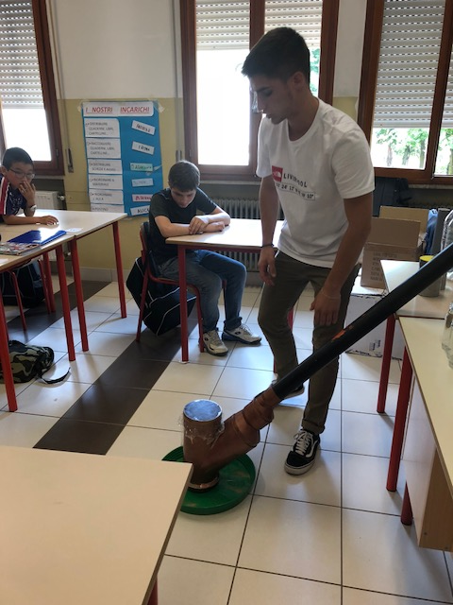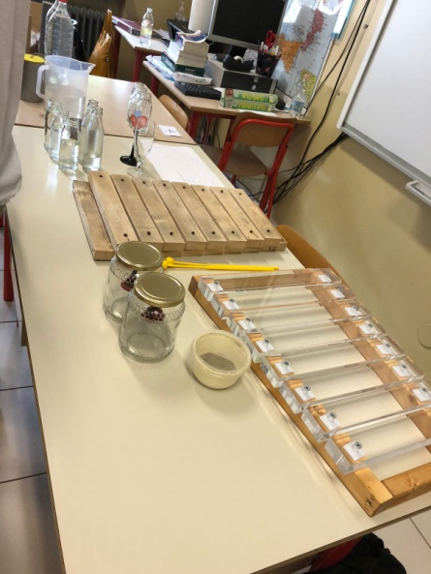

**Le classi quarte invece sono state coinvolte nel Progetto Remedia** grazie al quale hanno potuto diventare consapevoli dei problemi che il traffico di Viale della Repubblica ha sulla qualità dell’aria per ipotizzare le proprie soluzioni, dalle auto a pannelli lunari capaci di generare energia anche nelle ore notturne, all’Assemblea pubblica per rendere gli abitanti compartecipi del problema, fino alla creazione di un Green Park, nuovo polmone verde al quale si accede esclusivamente tramite pagamento in materiali di scarto riciclabili!

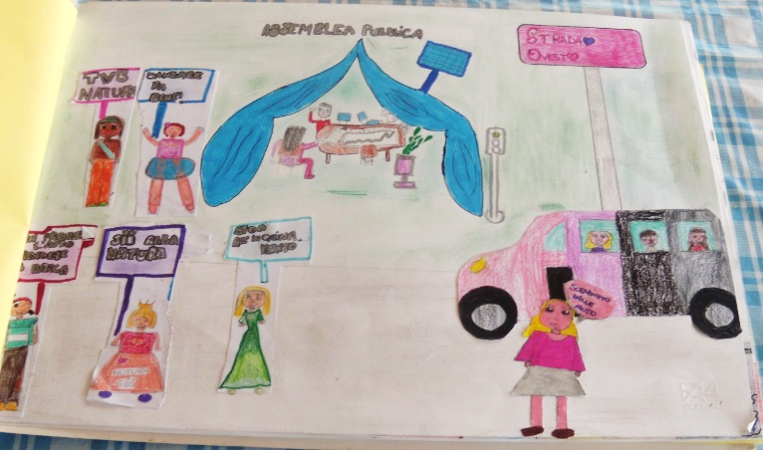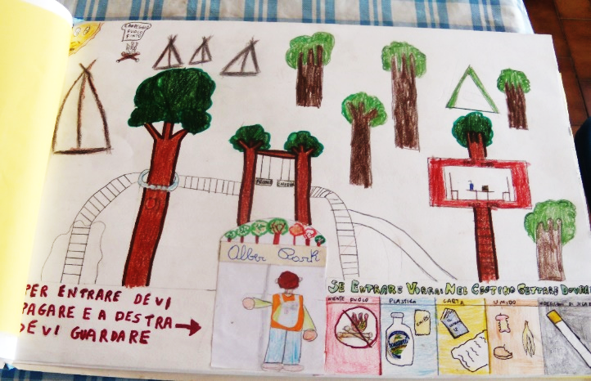

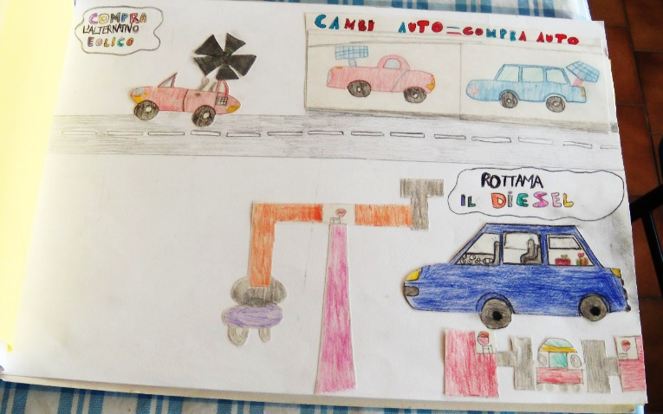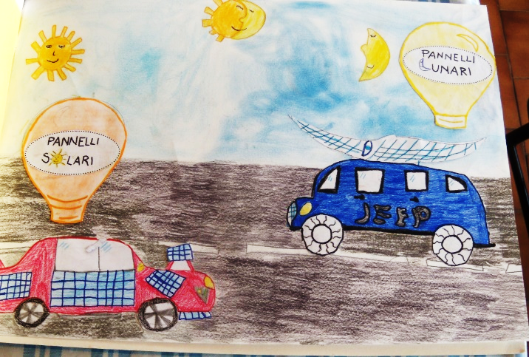

**Per concludere quindi**

**“SCIENZE CHE PASSIONE CIVILE!”**